ΣΤ ΤΑΞΗ / ΑΓΓΛΙΚΑ

Η ΣΤ Τάξη φέτος συμμετέχει σ ’ένα έργο του ευρωπαϊκού προγράμματος e-Twinning με γενικό τίτλο ΑNIMALS and PETS.
Στο ταξίδι μας αυτό έχουμε συνεργάτες παιδιά από τέσσερα ακόμα σχολεία της Ευρώπης. από την Πολωνία, την Γεωργία, την Γερμανία και την Ρουμανία με οποία ανταλλάσουμε το υλικό της εργασίας μας διαδυκτιακά.

Σ’ αυτό οι μαθητές θα έχουν την ευκαιρία να αναζητήσουν σε βιβλία και λεξικά διάφορα είδη ζώων και να τα ταξινομήσουν σε κατηγορίες. Θα τα ζωγραφίσουν , θα φτιάξουν χειροτεχνίες με αυτά και θα τα ονομάσουν χρησιμοποιώντας μόνο αγγλικά. Επιπλέον τα παιδιά θα εξασκηθούν στην παρουσίαση των έργων τους ( ζωγραφιές, αφίσες, περιγραφικά κείμενα και ασκήσεις γραπτές στον πίνακα) καθώς και στη χρήση των Νέων Τεχνολογιών στην εκπαίδευση (ΤΠΕ)
Το πιο ευχάριστο όμως είναι ότι θα συνεργαστούν όλοι οι μαθητές μαζί και σε διαφορετικές ομάδες σε κάθε φάση εκπόνησης αυτού του έργου (Project) και μέχρι την ολοκλήρωσή του. Μ’ αυτόν τον τρόπο θα ανταλλάξουν ιδέες, θα γνωριστούν καλύτερα και θα αλληλοβοηθηθούν,
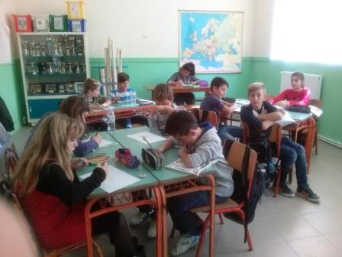
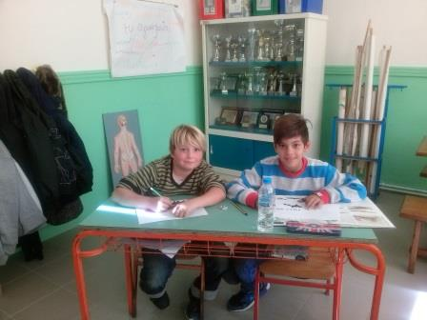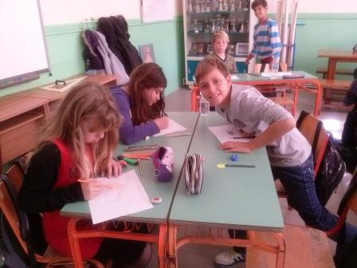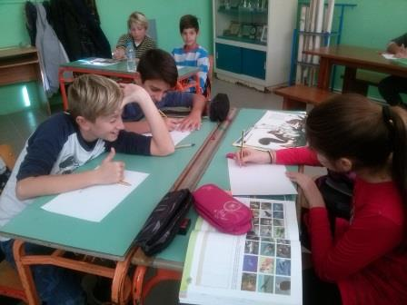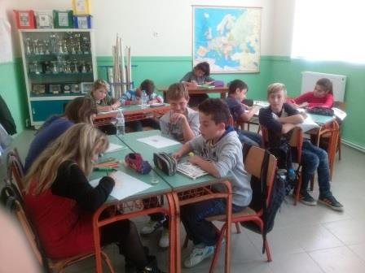
συμπληρώνοντας ο καθένας ανάλογα με τα ιδιαίτερα ταλέντα και τις ικανότητες του το τελικό παραγόμενο κάθε μέρους του έργου του οποίου το θέμα ήταν επιλογή των μαθητών της τάξης. Τέλος, πρέπει να παραδεχτούμε πως περνάμε πάρα πολύ ωραία δουλεύοντας σ’ αυτό.
Θα αναρτώ στην ιστοσελίδα μας υλικό τακτικά για να έχετε και εσείς μια εικόνα της δουλειάς μας.
Εδώ παραθέτω τις φωτογραφιες του πρώτου μέρους του έργου στο οποίο ο κάθε μαθητής περιγράφει το αγαπημένο του ζώο.
Καλή Διασκέδαση!

Η εκπαιδευτικός αγγλικής Ράνια Καλτζόγλου

